Приложение

к Основной образовательной
программе основного общего образования

на 2023-2028 годы, утв. приказом № 68 от
25.07.2023 г.

Оценочные средства

Спецификация контрольных измерительных материалов
для проведения итоговой работы

по изобразительному искусству для 5 класса

- Назначение КИМ.
Данная контрольная работа проводится в конце учебного года с целью определения уровня подготовки обучающихся 5 классов по изобразительному искусству в рамках мониторинга достижений планируемых результатов освоения основной образовательной программы.

Документы, определяющие содержание КИМ.
Содержание работ соответствует Федеральному государственному образовательному стандарту основного общего образования (приказ Минобрнауки России от 17.12.2010 № 1897).

Подходы к отбору содержания, разработке структуры КИМ.
Объектами контроля выступают дидактические единицы знаний и требования по формированию умений, закрепленные в соответствующих документах (см. пункт 2). Это опыт эмоционально-ценностного отношения школьников к искусству; знание изобразительного искусства; опыт художественно-творческой деятельности, способы учебно-познавательной, исследовательской деятельности; коммуникативные умения, способность к контролю и самоконтролю.
Итоговая работа позволяет оценить степень освоения учебного материала по предмету
«Изобразительное искусство» за курс 5 класса. Работа охватывает следующие виды занятий:рисование с натуры;рисование на темы, по памяти и представлению;декоративная работа, художественное конструирование и дизайн;беседы об изобразительном искусстве и красоте вокруг нас.
Задания различаются по форме и уровню трудности, который определяется характером проверяемого знания, уровнем умения и способом познавательной деятельности, необходимым для выполнения задания. Выполнение заданий КИМ предполагает осуществление таких интеллектуальных действий как распознание, воспроизведение, извлечение, классификация, систематизация, сравнение, конкретизация, применение знаний (по образцу или в новом контексте).
Задания повышенного уровня сложности, в отличие от базовых предполагают более сложную, как правило, комплексную по своему характеру познавательную деятельность.

Характеристика структуры КИМ.
Итоговая работа состоит из двух частей, которые различаются по форме и количеству заданий, уровню сложности. Общее число заданий – 10. Из них 7 – базового уровня, 3 – повышенного уровня.
Часть 1 содержит 7 заданий базового уровня сложности. а) задания с одним выбором ответа;
Текст задания состоит из вопроса. Для выбора предлагаются несколько вариантов ответа, из которых только один ответ правильный.
- задания с несколькими выборами ответа;
- задания с группировкой частей по смыслу;
- задания на установление соответствия.
Основная часть задания состоит из вопроса (или предписания) и перечня пронумерованных (или обозначенных буквами) вариантов ответа, из которых правильными являются один или
несколько. Для выбора предлагаются различные наборы цифр (или букв), из которых только один набор содержит все правильные варианты и не содержит лишних.
Часть 2 содержит 3 задания повышенной сложности с кратким и свободно конструированным ответом, установление соответствия с несколькими вариантами ответа. Ориентированы на выявление уровня овладения определенной группой универсальных учебных действий. На одних и тех же позициях в различных вариантах находятся задания одного типа и одинакового уровня сложности, представляющие разные элементы содержания.
В каждом варианте представлены как задания базового уровня сложности, так и задания повышенного уровня сложности. Задания повышенного уровня сложности, в отличие от базовых, предлагают более сложную, как правило, комплексную по своему характеру познавательную деятельность.
Ответы на задания записываются испытуемым самостоятельно. В частности, представлены задания с кратким регламентируемым ответом и задания со свободно конструируемым ответом, не имеющие никаких ограничений на содержание и форму представления ответов.

Распределение заданий КИМ по проверяемым умениям и видам деятельности.
Задания ориентированы на определение достижения планируемых результатов обучения через овладение определенной группой метапредметных и предметных УУД.
В таблице 1 представлено распределение заданий итоговой работы по проверяемым умениям и видам деятельности.
Таблица 1.Распределение заданий итоговой работы по проверяемым умениям и видам деятельности.

 | Проверяемые умения и виды деятельности | Количество  заданий
1. | Знать имена выдающихся отечественных и зарубежных художников, узнавать наиболее значимые их произведения; приводить примеры их  произведений. | 2
2. | Определять виды и жанры изобразительного искусства. | 2
3. | Знание элементарных основ реалистического рисунка, декоративно-  прикладного и народного искусства | 2
4. | Высказывать личные впечатления от общения с художественными  произведениями разных жанров, стилей. | 2
5. | Различать виды художественной деятельности (рисунок, живопись, скульптура, художественное конструирование, дизайн, декоративно-  прикладное искусство) | 2
6. | Различать основные – составные; теплые и холодные цвета | 2
7. | Понимать с какой целью художники используют в своих картинах  основные и составные, теплые и холодные цвета | 2
8. | Умение планировать, контролировать и оценивать учебные действия в соответствии с поставленной задачей и условием ее реализации в процессе  познания содержания художественных образов. | 4
9. | Умение осознанного построения речевого высказывания о содержании, характере, особенностях художественных произведений разных эпох,  творческих направлений в соответствии с задачами коммуникаций. | 5
10. | Овладение логическими действиями сравнения, анализа, синтеза, обобщения, установления аналогий в процессе жанрового, стилевого анализа художественных произведений и других видов художественно-  творческой деятельности. | 6

Общее время выполнения теста.
Общее время выполнения теста 40 минут.

Система оценивания и рекомендации по оценке результатов.
Проверка выполнения заданий проводится на основе специально разработанной системы критериев.
В заданиях с выбором ответа из предложенных вариантов ученик должен выбрать только верный ответ. Если учащийся выбирает неверные ответы, то задание считается выполненным неверно.
В заданиях со смысловой группировкой учащийся должен сгруппировать части по смыслу для образования верных высказываний.
В заданиях на установление соответствий учащийся должен установить и записать верные соответствия между художественным произведением и тем, что в нем изображается.
В заданиях с кратким ответом ученик должен записать требуемый краткий ответ.
В заданиях творческого характера ученик должен высказать свою мысль о художественном произведении, привести примеры, использовать терминологию.
Максимальное количество баллов за выполнение всей работы – 40.

№ задания | Характеристика | Количество баллов
Часть 1. Задания базового уровня
1. | Выбор правильного ответа из предложенных | 1
2. | Выбор правильного ответа из предложенных | 1
3. | Установление соответствия | 4
4. | Выбор правильного ответа из предложенных | 1
5. | Выбор правильного ответа из предложенных | 1
6. | Установление соответствия | 4
7. | Выбор правильного ответа из предложенных | 1
Часть 2. Задания повышенного уровня
8. | Установление соответствия | 6
9. | С кратким ответом | 9
10. | Со свободно конструируемым ответом | 12
Итого: |  | 40

Ключи.
1. | в
2. | б
3. | а-2  б-3  в-1  г-4
4. | в
5. | в
6. | а-2  б-4  в-3  г-1
7. | в
8. | а-3  б-1,4  в-2  г-5  д-5
9. | а-1,2,3  б-1,2,3
3

 | в-1,2,3
10 | Умиротворенное, спокойное; осень; желтый, оранжевый, золотистый; яркие; желтый; теплая осень.  Картина вызывает настроение умиротворенное, спокойное, потому что художник изобразил осень, которая окрасила природу в свои осенние цвета: желтый, золотистый, оранжевый. Желтый цвет очень яркий. Это золотая осень. Она очаровывает своей красотой

Таблица 2. Таблица перевода баллов в отметки по пятибалльной шкале

Отметка по пятибалльной шкале | «3» | «4» | «5»
Общий балл | 10-19 | 20-29 | 30-40

4

Задание № 1.
Как называется жанр изобразительного искусства, если художник рисует животных? а. пейзаж
б. бытовой
в. анималистический г. исторический
Ответ запишите в виде буквы.
Максимальное количество баллов – 1.

Задание № 2.
Определите жанр изобразительного искусства по его описанию.

На картине изображены различные предметы в определенной композиции. а. портрет
б. натюрморт в. бытовой
г. маринистический
Ответ запишите в виде буквы.
Максимальное количество баллов – 1.

Задание № 3.
Найдите соответствие художественного произведения и жанра изобразительного искусства.
1. 2.
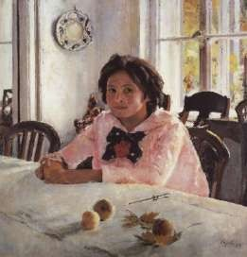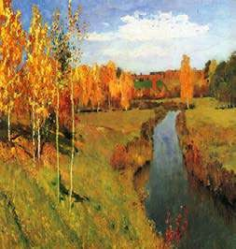

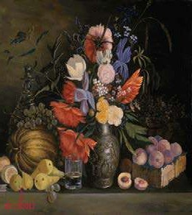
3. 4.
а. пейзаж б. натюрморт в. портрет г. сказочно-былинный Ответ запишите в виде буква - цифра
Правильный ответ – 1 балл. Максимальное количество баллов – 4.

5

Задание № 4.
Какой художник является автором картины «Иван-царевич на сером волке» а. И. Левитан
б. В. Поленов в. В Васнецов г. В. Серов
Ответ запишите в виде буквы.
Максимальное количество баллов – 1.

Задание № 5.
По фрагменту репродукции определите название и автора картины.
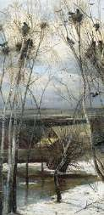

а. В. Васнецов «Аленушка»
б. И. Левитан «Золотая осень»
в. А. Саврасов «Грачи прилетели» г. В. Поленов «Золотая осень» Ответ запишите в виде буквы.
Максимальное количество баллов – 1.

Задание № 6.
Соотнесите народные художественные промыслы и названия, к которым они принадлежат.
1. 2.
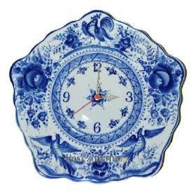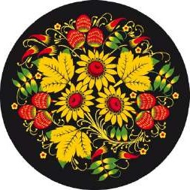
3. 4.

6

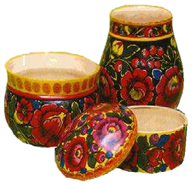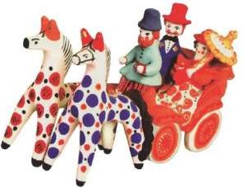
а. Хохломская роспись б. Дымковская игрушка
в. Полхов-Майданская роспись г. Гжель

Ответ запишите в виде буква – цифра.
Правильный ответ – 1 балл. Максимальное количество баллов – 4.

Задание № 7.
По фрагменту репродукции определите название и автора картины
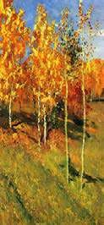

а. В. Поленов «Золотая осень»
б. И. Грабарь «Февральская лазурь» в. И. Левитан «Золотая осень»
г. А. Саврасов «Грачи прилетели» Ответ запишите в виде буквы.
Максимальное количество баллов – 1.

Задание № 8.
Рассмотрите художественные материалы. Определите, в какой художественной деятельности их можно использовать.

Художественные материалы а. карандаш
б. бумага, ножницы, клей в. пластилин
г. гуашь
д. акварель
Виды художественной деятельности
- аппликация
- лепка
- графика
- конструирование
- живопись

Ответ запишите в виде буква – цифра.
Максимальное количество баллов – 6.

7

Задание № 9.
Определите, какой вид изобразительного искусства можно применить для жанров изобразительного искусства: пейзаж, портрет, натюрморт.
а. пейзаж 1. живопись
б. портрет 2. Графика
в. натюрморт 3. ДПИ

Ответ запишите в виде буква – цифра. Максимальное количество баллов – 9. Задание № 10.
Рассмотрите репродукцию картины И.И. Левитана «Золотая Осень». Выберите из предложенных слов и словосочетаний, те, которые подходят для описания картины. Напишите небольшой рассказ.
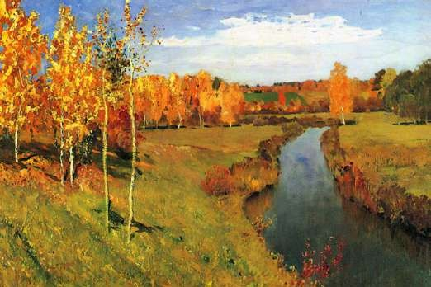

Картина вызывает настроение
(умиротворенное, спокойное; грустное, печальное), потому что художник изобразил

цвета
(осень, весну), которая окрасила природу в свои
(осенние, весенние)

(желтый, золотистый, оранжевый; голубой,
фиолетовый, зеленый). Они такие (яркие, темные), что сначала, кажется: вся
картина написана разными оттенками (желтого, голубого) цвета. Это
(теплая, холодная) осень. Она очаровывает своей красотой.

Правильно выбранные слова – 7 баллов, полный ответ по картине – 5 баллов.Максимальное количество баллов – 12.

8

Спецификация

итоговой работы для проведения промежуточной аттестации учащихся 6 класса по ИЗО
- Назначение промежуточной аттестации
Промежуточная аттестация представляет собой форму объективной оценки качества подготовки обучающихся, освоивших образовательные программы, с использованием заданий стандартизированной формы (контрольных измерительных материалов). Контрольно-измерительные материалы позволяют по учебному предмету «Изобразительное искусство» – оценить уровень общеобразовательной подготовки учащихся 6 класса в соответствии с требованиями ФГОС. Промежуточная аттестация позволяют осуществить диагностику достижения предметных и метапредметных результатов, в том числе овладение межпредметными понятиями и способность использования универсальных учебных действий (УУД) в учебной, познавательной и социальной практике.
Работа предназначена для проведения процедуры итогового контроля индивидуальных достижений обучающихся 6 класса в образовательном учреждении по предмету «Изобразительное искусство».

Документы, определяющие содержание работы для промежуточной аттестации
Содержание и структура итоговой работы по предмету «Изобразительного искусства» разработаны на основе следующих документов:
  - Федерального государственного образовательного стандарта основного общего образования (Приказ Министерства образования и науки РФ №1897 от 29 декабря 2010г.),
  - Основной образовательной программы основного общего образования МОУ ООШ пст.Русаново.
  - Рабочей программы по Изобразительному искусству 5-9 классы (ФГОС ООО).
  - Учебно-методический комплект по ИЗО С.П. Ломов, С.Е. Игнатьев, М.В. Кармазина «Искусство Изобразительное искусство» 3-е изд., стереотип. – М.: Дрофа, 2015. Учебник для учащихся 6 класса общеобразовательных учреждений.

Условия проведения и время выполнения итоговой работы
При выполнении итоговой итоговой работы в творческой части используется художественный материал – простой карандаш. Необходимые принадлежности для работы: альбомный лист формата А 4, простые карандаши разной твёрдости, мягкости, ластик, салфетка для рук.
На выполнение всей итоговой работы отводится 45 минут.

Содержание и структура итоговой работы
Содержание итоговой работы соответствует требованиям ФГОС ООО по изобразительному языку и охватывает изученный к моменту проведения тестирования и творческой работы материал учебника (автор С.П. Ломов, С.Е. Игнатьев, М.В. Кармазина).
Вариант итоговой работы состоит из 16 заданий: 12 вопросов с выбором ответа, 3 вопроса с кратким ответом. Два задания включают в себя краткий ответ в одно слово к заданным изображениям. 1 задание с развернутым ответом в форме творческой работы. Работа включает задания базового и повышенного уровней сложности.

Система оценивания отдельных заданий и работы в целом
Задания с выбором ответа оцениваются в 1 балл. Задание с кратким ответом оценивается в 2 балла. Задание с развернутым ответом оценивается в соответствии с критериями оценивания в 3 балла.
Максимальный балл за всю работу составляет 21 балл.

Распределение заданий итоговой работы по проверяемым планируемым результатам и содержанию.
Итоговая работа позволяет оценить достижение наиболее важных планируемых результатов в соответствии с содержанием курса изобразительного искусства 6 класса.

Школьная отметка | 5 | 4 | 3 | 2
Первичный балл | 21-19 | 18-14 | 13-6 | 5 и менее

Кодификатор
Перечень элементов содержания, проверяемых на контрольной работе по изобразительному искусству

Код | Проверяемый планируемый результат | Число  Заданий

4.2 | 4.2.2 | Понимать специфику декоративно – прикладного искусства. |  | 1
4.3 | 4.3.1. | Различать жанры изобразительного искусства (портрет, пейзаж, марина,  натюрморт, бытовой, исторический, батальный, анималистический). |  | 4
4.2 | 4.2.1 | Различать виды декоративно – прикладного искусства. |  | 2
4.1 | 4.1.2. | Определять средства художественной выразительности, характерные для  различных видов пластических искусств. |  | 2
3.1. | 3.1.2. | Создавать композиции на заданную тему на плоскости и в пространстве, используя различные художественные материалы для воплощения  собственного художественно – творческого замысла в графике. |  | 1
3.2 | 3.2.1 | Создавать выразительные художественные образы средствами языка  живописи. |  | 1
2.5. | 2.5.2 | Понимать роль художественных музеев в жизни страны, края, города. |  | 1
3.1. | 3.1.5. | Использовать декоративные элементы, геометрические и растительные узоры для украшения изделий и предметов быта; использовать ритм и  стилизацию форм для создания орнамента. |  | 1
2.3. | 2.3.1 | Уметь определять имя автора и нравственную позицию художника, выраженную в картине или скульптуре. |  | 1
4.1 | 4.1.1. | Различать виды пластических искусств (графика, живопись, скульптура, художественное конструирование и дизайн, декоративно – прикладное  искусство, архитектура ) |  | 1
3.6 | 3.6.2 | Создавать свою художественно – творческую работу с помощью  различных композиционных схем. |  | 1
3.1 | 3.1.3 | Создавать средствами графики образ человека: передавать на плоскости и в объёме пропорции фигуры, характерные черты внешнего облика,  одежды. |  | 1
3.2. | 3.2.2. | Создавать выразительные художественные образы средствами языка  графики. |  | 1
Итого: |  | Заданий  Проверяемых умений | 16  18

План итоговой работы по изобразительному искусству для учащихся 6-го класса
Используются следующие условные обозначения:
- ПРО – планируемые результаты обучения, КЭС – контролируемые элементы содержания. Коды ПРО и КЭС представлены в соответствии с кодификатором планируемых результатов обучения и элементов содержания программы по изобразительному искусству.
- Уровни сложности заданий: Б – базовый, П – повышенный.
- Тип задания: ВО – задания с выбором ответа, КО – задания с кратким ответом, РО – задания с развернутым ответом.

№ задания | Код ПРО | Планируемый результат (проверяемое умение) |  |  | Тип задания | Уровеньсложности | Макс. балл зазадание | Примерноевремявы полнения
ЧАСТЬ 1
1 | 4.2. | 4.2.2. Понимать специфику декоративно –  прикладного искусства. |  |  | ВО | Б | 1 | 1  мин
2 | 4.3. | 4.3.1. Различать жанры изобразительного искусства (портрет, пейзаж, марина, натюрморт, бытовой, исторический, батальный,  анималистический). |  |  | ВО | Б | 1 | 0,5  мин
3 | 4.3. | 4.3.1. Различать жанры изобразительного искусства (портрет, пейзаж, марина, натюрморт, бытовой, исторический, батальный,  анималистический). |  |  | ВО | Б | 1 | 0,5  мин
4 | 4.2. | 4.2.1. Различать виды прикладного искусства. | декоративно | – | ВО | Б | 1 | 1  мин
5 | 4.2. | 4.2.1. Различать виды  прикладного искусства. | декоративно | – | ВО | Б | 1 | 1  мин
6 | 4.1. | 4.1.2. Определять средства художественной выразительности, характерные для различных  видов пластических искусств. |  |  | ВО | Б | 1 | 1  мин
7 | 4.3. | 4.3.1. Различать жанры изобразительного искусства (портрет, пейзаж, марина,  натюрморт, бытовой, исторический, батальный). |  |  | ВО | Б | 1 | 0,5  мин
8 | 3.1. | 3.1.2. Создавать композиции на заданную тему на плоскости и в пространстве, используя различные художественные материалы для воплощения собственного художественно –  творческого замысла в графике. |  |  | ВО | Б | 1 | 1  мин
9 | 3.2. | 3.2.1. Создавать выразительные художественные  образы средствами языка живописи. |  |  | ВО | Б | 1 | 1  мин
10 | 4.1. | 4.1.2. Определять средства художественной выразительности, характерные для различных  видов пластических искусств. |  |  | ВО | Б | 1 | 1  мин

11 | 4.3. | 4.3.1. Различать жанры изобразительного искусства (портрет, пейзаж, марина,  натюрморт, бытовой, исторический, батальный). | ВО | Б | 1 | 0,5  мин
12 | 2.3. | 2.3.1. Уметь определять имя автора и нравственную позицию художника,  выраженную в картине или скульптуре. | ВО | Б | 1 | 1  мин
ЧАСТЬ 2
1 | 2.5. | 2.5.2. Понимать роль художественных музеев в жизни страны, края, города. | КО | П | 2 | 3  мин
2 | 3.1. | 3.1.5. Использовать декоративные элементы, геометрические и растительные узоры для украшения изделий и предметов быта; использовать ритм и стилизацию форм для  создания орнамента. | КО | П | 2 | 3  мин
3 | 4.1. | 4.1.1. Различать виды пластических искусств (графика, живопись, скульптура, художественное конструирование и дизайн, декоративно –прикладное искусство,  архитектура ) | КО | П | 2 | 3  мин
ЧАСТЬ 3
4 | 3.6 | 3.6.2. Создавать свою художественно –  творческую работу с помощью различных  композиционных схем. | РО | П | 1 | 3  мин
4 | 3.1. | 3.1.3. Создавать средствами графики образ человека: передавать на плоскости и в объёме пропорциифигуры,характерныечерты  внешнего облика, одежды. | РО | П | 1 | 18 мин
4 | 3.2. | 3.2.2. Создавать выразительные художественные  образы средствами языка графики. | РО | П | 1 | 18 мин
ИТОГО: |  |  | ВО-12 КО-3 РО-3 | Б-12 П-6 | 21  балл | 40  мин

Итоговая контрольная работа по изобразительному искусству за курс 6 класса


счастья а) Вологодская б) Архангельская в) Московская г) Новгородская
Часть 1. Для заданий 1–12 выберите из предложенных вариантов ответов один ответ правильный
1Б
Назовите область России, где делают из сосновой чурки щепную птицу


Назовите жанр изобразительного искусства, связанный с изображением животных
2Б
а) мифологический б) батальный в) анималистический г) зооморфный


Как называется морской пейзаж
3Б
а) временный б) ландшафтный в) марина г) лирический

Назовите декоративное искусство росписи по ткани
4Б
а) гобелен б) батик в) пергамент г) панно

Какие цвета используются в росписи Гжели
5Б
а) красный и черный б) белый и голубой в) красный и зеленый г) красный и белый

Назовите учение о способах передачи пространства на плоскости изображения
6Б
а) цветоведение б) перспектива в) стилизация г) колорит

К какому жанру изобразительного искусства относится выражение "Мертвая природа"
7Б
а) пейзаж б) монотипияв) натюрморт г) зодчество

Материал, изготавливаемый из равномерно обожженных тонких веток
8Б
а) пастель б) карандаш в) уголь г) мел

К основным цветам относятся:
9Б
а) синий, желтый, красный б) оранжевый, зеленый, фиолетовый
в) желтый, зеленый, черный г) синий, оранжевый, красный


Как называется искусство сочинения художественного произведения
10Б
а) колорит б) контраст в) композиция г) гармония


Жанр изобразительного искусства, посвященный военной тематике
11Б
а) мифологический б) батальный в)историческийг) бытовой

Былинные витязи - Илья Муромец, Добрыня Никитич, Алеша Попович - выехали в дозор. Укажите автора картины.
12Б
а) В.Суриков б) К.Коровин в) И.Репин г) В.Васнецов

Часть 2. Дайте краткий ответ на вопрос

Соотнесите музеи, выбрав из списка города, в которых они находятся
13П
Эрмитаж Москва , Архангельск,
Третьяковская галерея Париж, С.-Петербург,
Русский музей Нью-Йорк, Дрезден,
Лувр Мадрид
Назовите виды орнаментов.

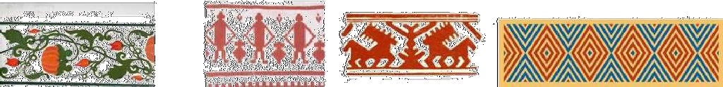

А) Б) В) Г)

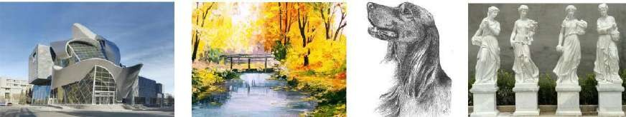
15П Назовите виды изобразительного искусства
А. Б. В. Г.


16П Выберите изображение схемы фигуры человека в движении.
Используя выбранную схему (или нарисуйте свою), выполните объёмное изображение фигуры человека в движении в спортивной форме в графике простым карандаш

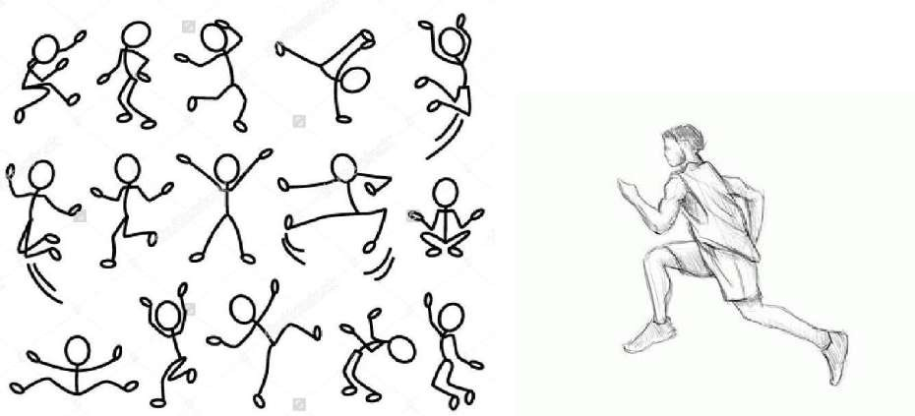

Спецификация

итоговой работы для проведения промежуточной аттестации по ИЗО для учащихся 7 класса
- Назначение промежуточной аттестации
Промежуточная аттестация представляет собой форму объективной оценки качества подготовки обучающихся, освоивших образовательные программы, с использованием заданий стандартизированной формы (контрольных измерительных материалов). Контрольно-измерительные материалы позволяют по учебному предмету «Изобразительное искусство» – оценить уровень общеобразовательной подготовки учащихся 7 класса в соответствии с требованиями ФГОС. Промежуточная аттестация позволяют осуществить диагностику достижения предметных и метапредметных результатов, в том числе овладение межпредметными понятиями и способность использования универсальных учебных действий (УУД) в учебной, познавательной и социальной практике.
Работа предназначена для проведения процедуры итогового контроля индивидуальных достижений обучающихся 7 класса в образовательном учреждении по предмету «Изобразительное искусство».

Документы, определяющие содержание работы для промежуточной аттестации
Содержание и структура итоговой работы по предмету «Изобразительного искусства» разработаны на основе следующих документов:
  - Федерального государственного образовательного стандарта основного общего образования (Приказ Министерства образования и науки РФ №1897 от 29 декабря 2010г.),
  - Основной образовательной программы основного общего образования МОУ ООШ пст.Русаново.
  - Рабочей программы по Изобразительному искусству 5-9 классы (ФГОС ООО).
  - Учебно-методический комплект по ИЗО С.П. Ломов, С.Е. Игнатьев, М.В. Кармазина «Искусство Изобразительное искусство» 3-е изд., стереотип. – М.: Дрофа, 2017. Учебник для учащихся 7 класса общеобразовательных учреждений.

Условия проведения и время выполнения итоговой работы
При выполнении итоговой итоговой работы в творческой части используется художественный материал – простой карандаш. Необходимые принадлежности для работы: альбомный лист формата А 4, простые карандаши разной твёрдости, мягкости, ластик, салфетка для рук.
На выполнение всей итоговой работы отводится 40 минут.

Содержание и структура итоговой работы
Содержание итоговой работы соответствует требованиям ФГОС ООО по изобразительному языку и охватывает изученный к моменту проведения тестирования и творческой работы материал учебника (автор С.П. Ломов, С.Е. Игнатьев, М.В. Кармазина).
Вариант итоговой работы состоит из 20 заданий: 10 вопросов с выбором ответа, 10 вопросов с кратким ответом. 1 задание в форме практической творческой работы. Работа включает задания базового и повышенного уровней сложности.

Система оценивания отдельных заданий и работы в целом
Задания с выбором ответа оцениваются в 1 балл. Задание с кратким ответом оценивается в 2 балла. Задание в форме практической творческой работы 5 балла.
Максимальный балл за всю работу составляет 25 балл.

Распределение заданий итоговой работы по проверяемым планируемым результатам и содержанию.
Итоговая работа позволяет оценить достижение наиболее важных планируемых результатов в соответствии с содержанием курса изобразительного искусства7 класса.

Школьная отметка | 5 | 4 | 3 | 2
Первичный балл | 23-25 | 22-16 | 15-12 | 10 и менее

Задание 20 оценивается отдельно по следующим критериям:
- Предметы оптимального размера и расположены так, как в натюрморте.

- При построении точно передается характер предметов и их пропорции.
- При построении соблюдаются правила линейной перспективы.
- Все предметы построены подробно.
- Верно намечено распределение блика (при наличии), света, полутени, тени, рефлекса на предметах натюрморта и падающие тени.

Кодификатор

Перечень элементов содержания, проверяемых на контрольной работе по изобразительному искусству

Код | Проверяемый планируемый результат

Владение теоретическими знаниями о правильном изображении фигуры человека и владение приемами выразительности при работе с натуры над набросками и зарисовками фигуры человека, используя разнообразные
  - графические материалы;

  - Различать жанры изобразительного искусства (портрет, пейзаж, марина, натюрморт, бытовой, исторический, батальный, анималистический). Умение характеризовать сюжетно-тематическую картину как обобщенный и целостный образ, как результат наблюдений и размышлений художника над
4.2 жизнью;
Объяснять понятия «тема», «содержание», «сюжет» в произведениях
4.2 станковой живописи;
4.1 Определять средства художественной выразительности, характерные для различных видов пластических искусств.
3.1. Создавать композиции на заданную тему на плоскости и в пространстве, используя различные художественные материалы для воплощения собственного художественно – творческого замысла в графике.
3.2 Создавать выразительные художественные образы средствами языка живописи.
2.5. Понимать роль художественных музеев в жизни страны, края, города.

3.1. Использовать декоративные элементы, геометрические и растительные узоры для украшения изделий и предметов быта; использовать ритм и стилизацию форм для создания орнамента.
Узнавать и характеризовать произведения великих европейских и русских
2.3. художников. Узнавать и характеризовать произведения великих европейских и русских художников
4.1 Различать виды пластических искусств (графика, живопись, скульптура, художественное конструирование и дизайн, декоративно – прикладное искусство, архитектура )
3.6 Создавать свою художественно – творческую работу с помощью различных композиционных схем.
3.1 Создавать средствами графики образ человека: передавать на плоскости и в объёме пропорции фигуры, характерные черты внешнего облика,
одежды.
Иметь опыт художественного иллюстрирования и навыкам работы графическими
3.2. материалами

Заданий 20

Итоговая контрольная работа по изобразительному искусству.
7 Класс

- Какой жанр тематической картины рассказывает о повседневной жизни человека?
а)Батальный
б) Исторический в) Бытовой Г) Мифологический
- Выберите не относящееся к свойствам композиции слова:
а) симметрия и асимметрия; б) пятна и линии;
в) динамика и статика.

Жанр изобразительного искусства, определяемый кругом тем и сюжетов из повседневной жизни человека.
а) Исторический б) Батальный
в) Бытовой
г) Мифологический

К какому виду искусства относятся понятие: горельеф, барельеф, контррельеф?
а) Живопись б) Графика
в) Скульптура г) архитектура

Произведение декоративного искусства, выполненного из цветного стекла.
а). панно б). гобелен
в). батик г). Витраж

Кого объединяло Товарищество передвижников?
а) Грузчиков; в) Художников; б) Писателей; г) Музыкантов.

Назовите основные средства выразительности в графике?
а) Линия, штрих, тон б) Точка, линия, пятно
в) Объем, линия, трехмерность г) Цвет, точка, тон

Назовите основные виды живописи.
а) Станковая, монументальная, декоративная б) Театрально-декорационная, миниатюрная в) Классическая, локальная, акварельная

На каком рисунке правильно изображена в перспективе дорога?
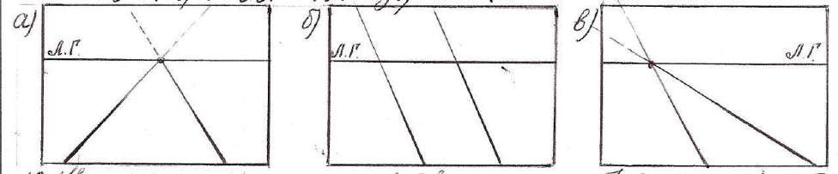

Художник, изображающий животных.
А) Маринист Б) Анималист В) Пейзажист Г) Баталист.

Назовите правильную последовательность этапов создания картины?
а) Выбрать тему, придумать сюжет, содержание, изо материалы, сделать эскиз, перенести
на картину
б) Сделать эскиз, выбрать тему, выбрать изо материалы, придумать сюжет, перенести на картину, придумать содержание
в) Придумать сюжет, выбрать изо материалы, выполнить картину, сделать эскиз, выбрать тему

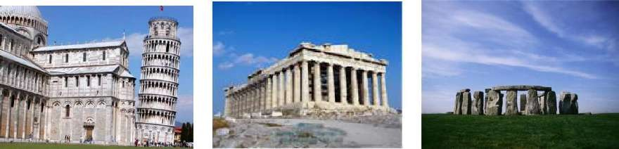
Узнайте архитектурный шедевр.
б)
в)

а)

Назови произведение и его автора.
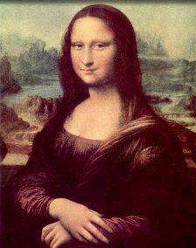

а) Леонардо да Винчи «Мадонна с цветком» б) Рафаэль «Сикстинская мадонна»
в) Леонардо да Винчи «Мона Лиза»

Кто автор данной картины, и как она называется.
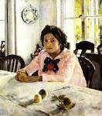
а) В.Серов б) В.Перов
в) И. Крамской г) И.Левитан

- Определите, в каком жанре написана картина. а) М.Нестеров «Дмитрий царевич убиенный» б) И.Шишкин «На севере диком…» в) В.Васнецов «Три богатыря»

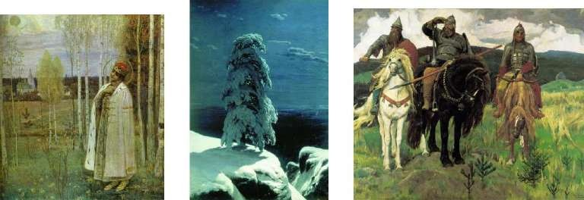
а)
б)
в)
- Определи соответствие: анималистический жанр портрет
пейзаж натюрморт
сюжетно-тематическая картина

предметы животные сюжеты жизни человек природа

Соотнесите термины и их определения
А- термины а) натюрморт б) пейзаж
в) колорит
г) композиция

Б- определения
  - Упорядочение изобразительных элементов с целью создания нужного эффекта: определения центра, объединение частей в гармоничное целое, группировка форм с целью достичь выразительности и цельности произведения.
  - Жанр живописи, в котором изображаются дары природы, а также неодушевленные предметы и вещи.
  - Жанр живописи, который посвященный изображению природы во всем многообразии её форм, состояний, окрашенному личным восприятием художника.
  - Цвет, основная цветовая гармония картины; система цветовых сочетаний, построенная на созвучии или контрастах.

На каком рисунке правильно изображена линия горизонта?
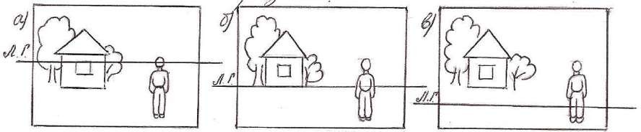
- Композиция это

Составь композицию для натюрморта из предметов с ярко выраженной геометрической формой, например книги, кубика, коробки. Распредели предметы по планам так, чтобы их выбор не казался произвольным, а между предметами существовала внутренняя связь. Передай объем предметов с помощью штриха.

